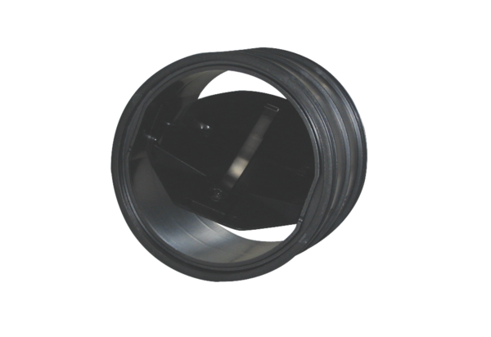Regulator volumena zraka VSB 100Jedinica za pakiranje: 1 komAsortiman: K
Broj artikla: 0093.0109Proizvođač: MAICO

